线上培训平台操作指南

一、培训平台手机端操作流程

（一）扫描二维码下载钉钉。

IOS/Android版也可以通过应用商店或者各大应用市场下载。
（备注说明：未下载过钉钉的用户，手机端直接扫描二维码下载即可；已下载过钉钉的用户直接跳过第一步流程，进入第二步流程注册账号。）

（二）注册账号。
将注册链接复制至电脑浏览器打开，并根据要求填写信息提交申请完成注册。
正式链接请于2020年12月1日后登录国家科技评估中心网站（网址：http://www.ncste.org），进入通知公告栏目，点击查看“‘三评’改革政策与实务培训班直播与培训平台使用指南”中获取。

- 登录国家科技评估中心网站。
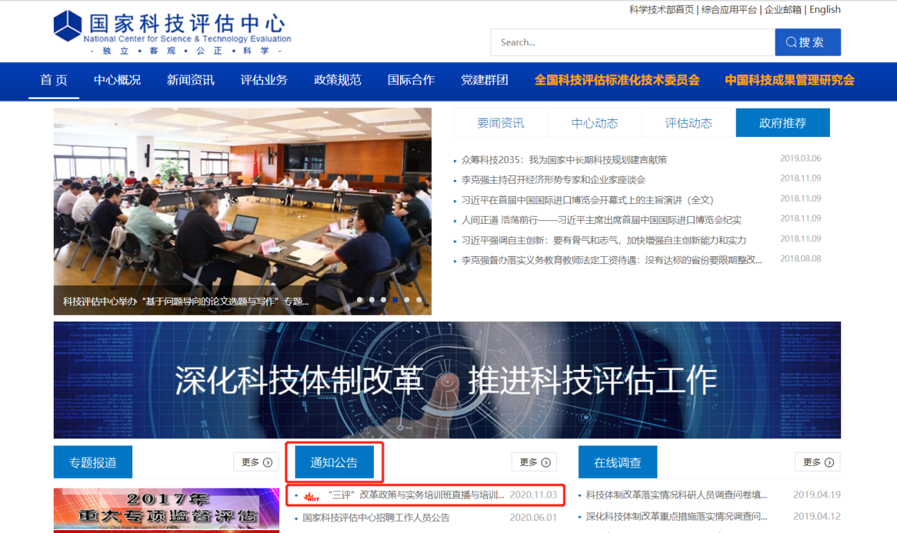

- 通知公告。
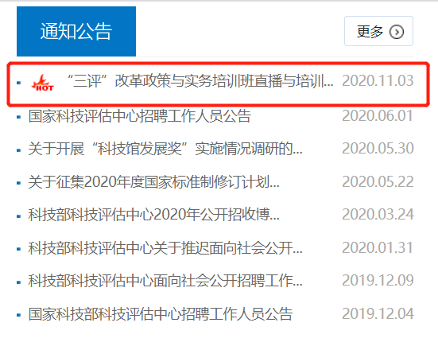

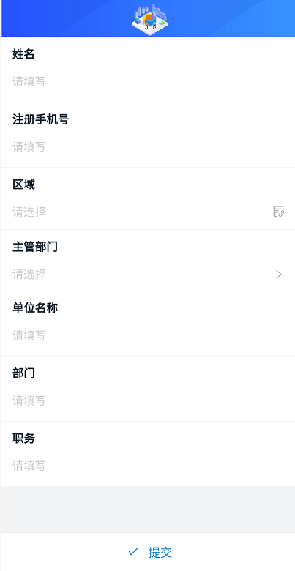
- 注册界面

（三）登陆账号。
打开钉钉APP输入手机号，使用验证码登陆。
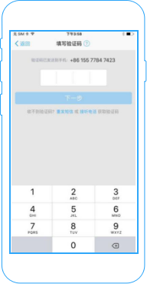
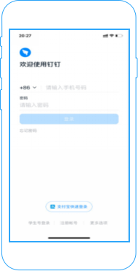

（四）APP三评政策学习平台入口。
首页banner图轮播展示，主页名称显示三评政策培训班，通过首页可以直接选择学习课程，或课程中心选择学习，后续可通过我的课程查看历史学习进度。
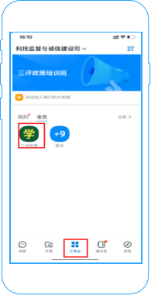
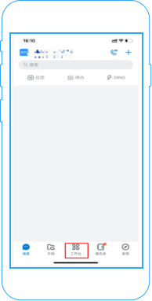

二、培训平台电脑端操作流程

（一）浏览器入口。
浏览器打开钉钉官网http://www.dingtalk.com下载Windows/Mac系统PC版钉钉。
（备注说明：需提前下载钉钉手机端，详情请参考手机端下载流程）
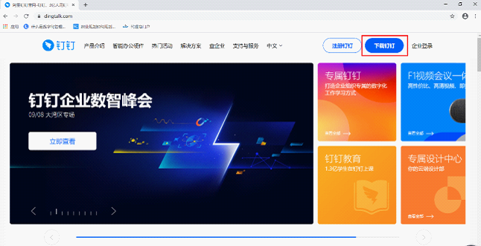

（二）登录。
1. 手机扫码登录电脑端，或者输入密码登录。（手机扫码登录需要先安装并登录手机版钉钉）
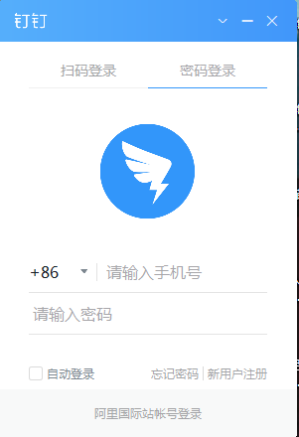

2. 登陆成功后，显示电脑版钉钉界面。
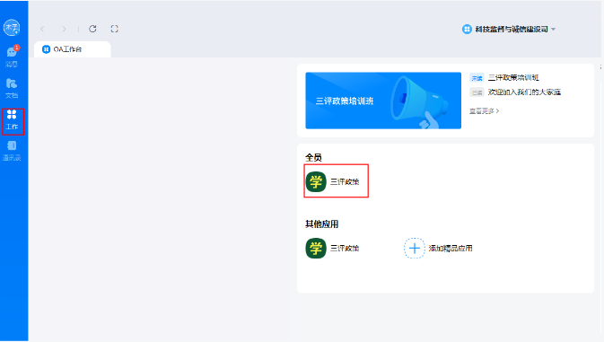

（三）进入学习平台。
1. 点击“三评政策”进入学习平台

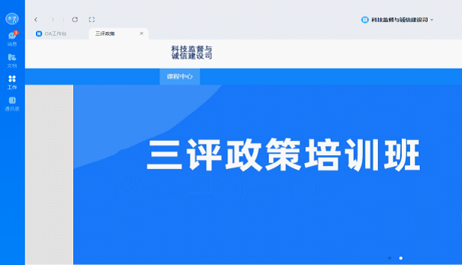

2. 窗口下方“最新课程”中可以选择课程进行学习，我的课程中查看已学课程，和课程学习进度
